甘肃酒钢集团炼铁厂
十字测温\ENCW-GSJG采购

技
术
协
议

甲方：甘肃酒钢集团炼铁厂
乙方：

目 录

附件一 总则
附件二 制造要求
附件三 系统设施供货范围
附件四 提供资料
附件五 售后服务
附件六 交货时间及地点
附件七 其它

甘肃酒钢集团炼铁厂（以下称甲方）与××××（以下称乙方）就甲方十字测温\ENCW-GSJG采购经双方协商，达成如下技术协议：
附件一 总则
本技术协议作为甲方设备订货合同的附件，与订货合同同时生效，具有同等法律效力。合同执行期间双方再协商形成的补充协议和追加条款也具有同等法律效力。
- 本技术协议所提出的是最低标准的技术要求，并未对一切技术细节做出规定，也未充分引述有关标准和规范的条文，乙方应保证提供符合有关标准和技术文件的优质产品。
- 乙方提供的设备必须具有国内同行业近几年内的先进制造水平，采用先进工艺，合格材料，成熟的技术或专利技术。
- 乙方提供的设备必须是全新、规范、先进的高质量可靠产品，能够确保连续稳定的工作。
- 乙方提供货物的制造，材料的选择，都应按照国内外通用的现行标准和相应的技术规范执行，而这些标准和技术规范应为合同签字日为止最新公布发问的标准和技术规范。
- 乙方须对本高炉系统设计的完整性、合理性和设计质量承担全部责任。保证管道拉杆设计满足高炉系统工艺要求。
- 乙方在合同货物制造中，发生侵犯专利的行为时其侵权责任与甲方无关。
附件二 制造要求
2.1乙方保证十字测温装置采用优等材料、先进工艺制成，全新并符合合同规定的技术要求、质量要求、规格和性能规定，也能满足安全和长期操作的要求。
2.2乙方提供设备的供货范围完全符合本协议要求。
2.3乙设备完整安装到位后，要进行功能测试。在功能测试过程中甲方负责组织并确认最终的测试结果，乙方对整个功能测试过程进行技术指导。设备验收后一个月内达到各项经济技术指标。方所制造设备必须满足图纸、技术文件和甲方各种正式文件、资料等的各项要求。
2.4 工艺技术条件
a) 作业环境：炉内、高温、多尘、煤气区，顶部受物料冲击；
b) 炉内煤气压力：0.25MPa，设备承压能力0.28MPa；
c) 炉内煤气温度：100～1200℃；
2.5设备清单及相关技术要求
2.5.1 本设备设置于高炉炉顶煤气封罩下沿，用于高炉炉喉部煤气温度分布监测。
2.5.2主要规格
a) 结构形式：悬臂插入式；
b) 主体结构材质：耐热不锈钢；
c) 温度计监测点数：7号高炉：4根共21点；长十字测温6个点，短十字测温5个点
d) 冷却方式：工业水冷却。
本次采购4支（1长3短）十字测温成套供货，厂家为同一厂家，各十字测温测点偏差在冷态试验下小于10℃。
2.6设备制造、检验要求
2.6.1十字测温焊接加工完毕后，应进行整体退火，以消除焊接应力。
2.6.2水冷十字测温装置要求制造完毕后应进行水压试验，试验压力为1.6MPa，不得有异常现象发生。然后以1.3MPa水压进行密封性试验，不得有泄露现象发生。
2.6.3臂和法兰焊接处、温度计接口处应密封严密，在0.28MPa煤气压力下，不得有煤气泄露现象发生。
2.6.4本装置的整体寿命大于24个月；
2.6.5 本装置与炉壳的连接法兰面及电偶出口不得有漏煤气现象发生。
2.6.6 本装置的电偶要求具备在高炉正常生产中可以单独更换电偶。更换电偶后在相同的工矿条件下，电偶的温度测量偏差不得超过±30℃。
2.6.7 十字测温装置的水冷箱必须与热电偶隔离，避免水箱发生泄漏后造成热电偶无法正常工作。
2.6.8 十字测温装置本体主要材质要求采用耐高温特种不锈钢材质，热电偶保护管采用高温合金。
2.6.9十字测温装置的长臂上部必须为耐磨材料。
2.7、供货范围
供货界面以高炉壳法兰为分界.法兰间的密封件，法兰连接螺丝,进出水管上的连接接头、软管（长度为800mm）及与高炉进出水管连接的焊接式接头有乙方负责提供。
序号 | 物资名称 | 型号 | 单位 | 数量
1 | 十字测温装置 | ENCW-GSJG | 支 | 4（1长3短）
2 | 高强螺栓 | M24*150 8.8级 | 套 | 64
3 | 金属缠绕垫 | Φ500*φ425 | 个 | 4
4 | 热电偶 | WRK333 | 支 | 20
5 | 金属软管 | DN50 | 根 | 16
6 | 金属缠绕垫 | DN50 | 个 | 16
7 | 螺栓 | M16*60 | 套 | 64
供货数量：7号高炉：十字测温\ENCW-GSJG 1套（共4支）
2.8、保证项目及考核指标
2.8.1 保证项目：
2.8.2 本装置的整体使用寿命大于1年,且炉内测温装置端部不得出现开裂；
2.8.3 本装置在1年内无漏煤气现象发生；
2.8.4 本装置在1年内无漏水现象发生；
2.8.5 电偶在定修过程中可以单独更换电偶，更换电偶后在相同的工矿条件下，电偶的温度测量偏差不得超过±30℃。
2.9 考核指标：
2.9.1 本装置在1年内无漏煤气现象发生；
2.9.2 本装置在1年内无漏水现象发生。
3 附图(十字测温安装图)
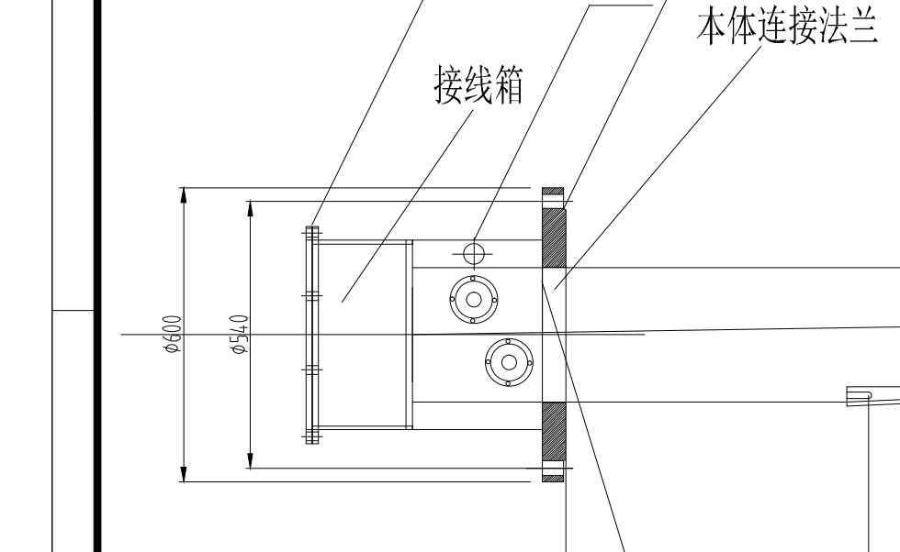
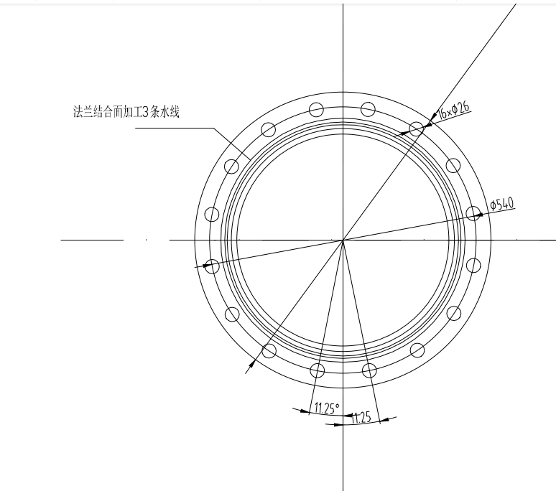
十字测温法兰数据：法兰外径φ600 mm
法兰厚度53 mm
法兰螺孔中心距540mm
法兰螺栓孔均布16*φ26
法兰水线3条以上
冷却水法兰 DN50 标准件
附件三 系统设施供货范围
附加说明
材质及结构形式
1） 十字测温探测器采用高温热电偶。每根热电偶均由护管保护，使之与高炉煤气隔绝。避免把热电偶裸露置于还原性炉气中（这是热电偶使用所忌讳的）。
2) 十字测温装置本体主要材质要求采用耐高温特种不锈钢材质，热电偶保护管采用高温合金。
3）热电偶测温范围0～1200℃，热电偶规格型号：WRKK-333，Ф6，K分度号，热电偶采用直径6毫米K型铠装热电偶。
附件四 提供资料

4.1甲方在中标后向乙方提供以下资料：
甲方负责提供十字测温图纸，乙方依据甲方7高炉十字测温图纸进行制造，对图纸中不明确因素由乙方技术人员现场实测，甲方认可后，乙方按图制造。
4.2乙方在中标后30天内将正确的纸版和电子版如下资料提供给甲方：
乙方为甲方试用的十字测温在出厂前必须按相关国家标准及技术协议内试验标准进行测试，乙方在交付产品时应同时提交以下书面报告：
4.2.1提供出厂检验报告或质检报告；
4.2.2提供十字测温出厂合格证；
4.2.3提供十字测温材质证明材料；
4.2.4提供十字测温试验检验证明材料。
4.2.5外购件明细表
4.2.6备件明细表
4.3提供出厂最终资料
4.4邮寄地址
甲方邮寄信息：甘肃省嘉峪关市酒泉钢铁集团宏兴钢铁股份有限公司炼铁厂生产运行科；
邮政编码：735100；
收件人：盛开俊；电子邮箱：shengkaijun@jiugang.com。
附件五 售后服务

产品由于非使用原因造成的事故，乙方必须5日内到现场进行处理。
附件六 交货时间及地点
    - 交货时间：2022年 月 日
    - 交货地点：甘肃酒钢集团宏兴股份公司储运部设备东库
附件七 其它
- 本协议一式四份，甲方三份，乙方一份。

甲方：（行政公章） 乙方：（合同专用章）

甲方代表： 乙方代表：

年 月 日 年 月 日

